NAMA GITA DEWI HARYANI BARATI

NPM 201843500324

S 4 C

PRAKTIKUM SISTEM BASIS DATA

Tugas 4

1. Buatlah Database dengan Nama Anda!
2. Aktifkan database yang telah Anda buat!
3. Buatlah tabel :
4. Anggota (Kd_Anggota, Nama_Anggota, Alamat)!
5. Pinjam (Kd_Anggota, Judul_Buku, Tgl_Pinjam, Tgl_Kembali, Denda)!
6. DaftarBuku (Kd_Buku, Judul_Buku, Pengarang, Jumlah)!
7. Rubahlah nama tabel “DaftarBuku” menjadi tabel “Buku”!
8. Rubahlah field “Judul_Buku” menjadi “Judul” pada tabel Pinjam dan tabel Buku!
9. Tambahkan field Kd_Buku pada tabel Pinjam setelah field Kd_Anggota!
10. Buatlah primary key field Kd_Anggota pada tabel Anggota dan field Kd_Buku pada tabel Buku!
11. Tambahkan size field Judul menjadi Judul size 40 pada tabel Buku!
12. Tambahkan field “Penerbit” pada tabel Buku setelah field “Pengarang”!
13. Isilah value data pada tabel Buku seperti dibawah ini!

Buku

|  |  |  |  |  |
| --- | --- | --- | --- | --- |
| Kd_Buku | Judul | Pengarang | Penerbit | Jumlah |
| BK001 | Algoritma dan Pemrograman Menggunakan Java | Abdul Kadir | Andi Offset | 23 |
| BK002 | Kriptografi Untuk Keamanan Jaringan | Rifki Sadikin | Andi Offset | 15 |
| BK003 | Seluk Beluk Database Relasional (Edisi Kedua) | Mark Whitehorn dan Bill Marklyn | Erlangga | 12 |

PRAKTIKUM SISTEM BASIS DATA

LATIHAN 2

1. Buatlah Database dengan Nama Anda!



1. Aktifkan database yang telah Anda buat!



1. Buatlah tabel :
2. 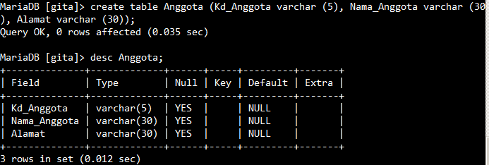Anggota (Kd_Anggota, Nama_Anggota, Alamat)!
3. 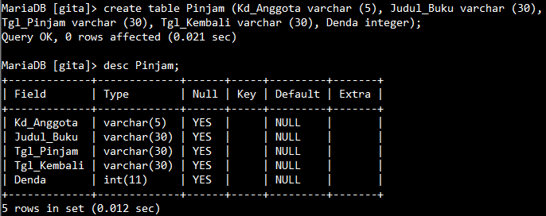Pinjam (Kd_Anggota, Judul_Buku, Tgl_Pinjam, Tgl_Kembali, Denda)!
4. 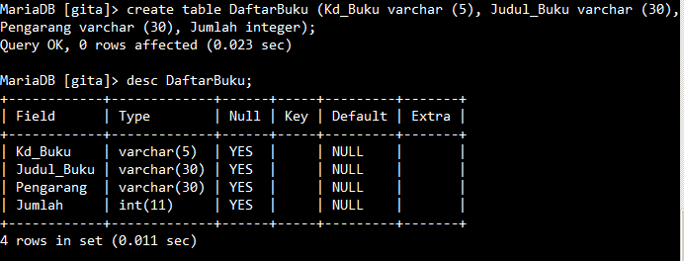DaftarBuku (Kd_Buku, Judul_Buku, Pengarang, Jumlah)!
5. 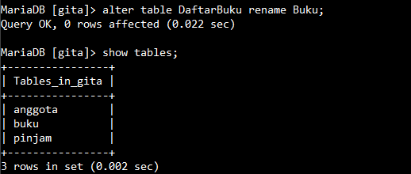Rubahlah nama tabel “DaftarBuku” menjadi tabel “Buku”!
6. Rubahlah field “Judul_Buku” menjadi “Judul” pada tabel Pinjam dan tabel Buku!

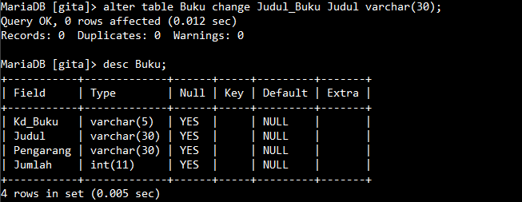

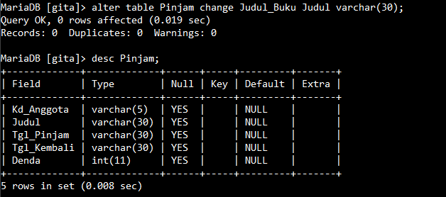

1. 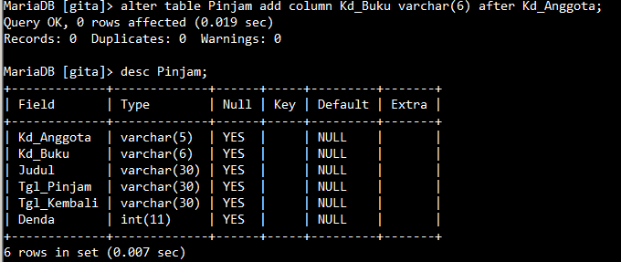Tambahkan field Kd_Buku pada tabel Pinjam setelah field Kd_Anggota!
2. 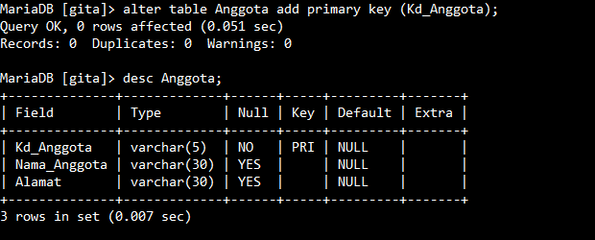Buatlah primary key field Kd_Anggota pada tabel Anggota dan field Kd_Buku pada tabel Buku!

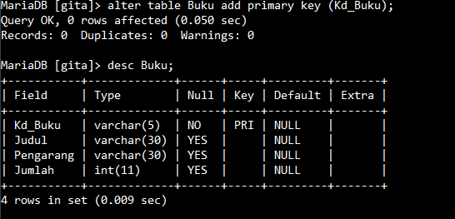

1. Tambahkan size field Judul menjadi Judul size 40 pada tabel Buku!

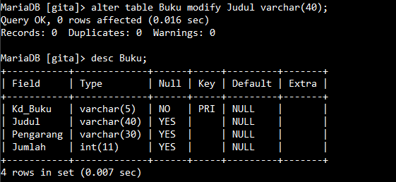

1. Tambahkan field “Penerbit” pada tabel Buku setelah field “Pengarang”!

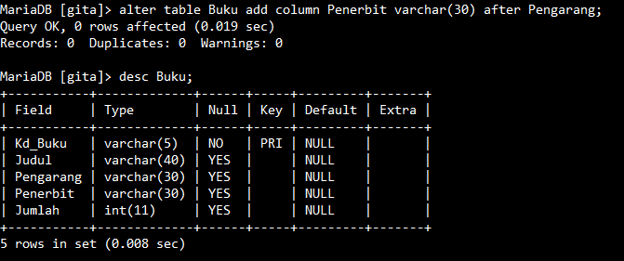

1. Isilah value data pada tabel Buku seperti dibawah ini!

Buku

|  |  |  |  |  |
| --- | --- | --- | --- | --- |
| Kd_Buku | Judul | Pengarang | Penerbit | Jumlah |
| BK001 | Algoritma dan Pemrograman Menggunakan Java | Abdul Kadir | Andi Offset | 23 |
| BK002 | Kriptografi Untuk Keamanan Jaringan | Rifki Sadikin | Andi Offset | 15 |
| BK003 | Seluk Beluk Database Relasional (Edisi Kedua) | Mark Whitehorn dan Bill Marklyn | Erlangga | 12 |

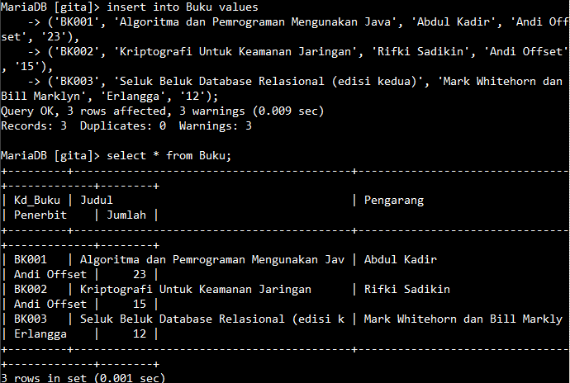

ALGORITMANYA

MULAI

* Membuat Database dengan Nama Anda(saya sendiri)
* Create database Gita;
* Meng-aktifkan database yang saya buat!
* Use gita;
* Buatlah tabel :

a.Anggota (Kd_Anggota, Nama_Anggota, Alamat)!

* Create table Anggota (Kd_Anggota varchar(5),Nama_Anggota varchar(30), Alamat varchar(30));

After query ok

* Desc Anggota;

b.Pinjam (Kd_Anggota, Judul_Buku, Tgl_Pinjam, Tgl_Kembali, Denda)!

* Create table Anggota (Kd_Anggota varchar(5),Judul_Buku varchar(30), Tgl_Pinjam varchar(30),Tgl_Kembali varchar(30),Denda integer);

After query ok

* Desc pinjam;

c.DaftarBuku (Kd_Buku, Judul_Buku, Pengarang, Jumlah)!

* Create table (Kd_Buku varchar(5),Judul_Buku varchar(30),Pengarang varchar(30),Jumlah integer);

After query ok

* Desc daftar buku;
* Merubah nama table “Daftar Buku” menjadi table “Buku”!
* Alter table DaftarBuku rename Buku;

After query ok

* Show tables;
* Merubah field “Judul_Buku” menjadi “Judul” pada table pinjam dan table Buku!
* Alter table Buku change Judul_Buku Judul varchar(30);

After query ok

* Desc buku;
* Alter table Pinjam change Judul_Buku Judul varchar(30);

After query ok

* Desc pinjam;
* Menambahkan field Kd_Buku pada table pinjam setelah field Kd_Anggota!
* Alter table Pinjam add column Kd_Buku varchar(6) after Kd_Anggota;

After query ok

* Desc pinjam;
* Membuat primary key field Kd_Anggota pada table Anggota dan field Kd_Buku pada table Buku!
* Alter table Anggota add primary key(Kd_Anggota);

After query ok

* Desc Anggota;
* Alter table Buku add primary key(Kd_Buku);

After query ok

* Desc Buku;
* Menambahkan size field Judul menjadi Judul size 40 pada table Buku!
* Alter table Buku modify Judul varchar(40);

After query ok

* Desc Buku;
* Menambahkan field “Penerbit” pada table Buku setelah field “Pengarang”!
* Alter table Buku add column Penerbit varchar(30) after Pengarang;

After query ok

* Desc Buku;
* Mengisi value data pada table soal no 10
* Insert into Buku values

(‘BK001’,’Algoritma dan Pemrograman menggunakan Java’,’Abdul Kadir’,’Andi Offset’,’23’),

(‘BK002’,’Kriptografi untuk Keamanan Jaringan’,’Rifki Sadikin’,’Andi Offset’,’15’),

(‘BK003’,’Seluk Beluk Database Relasional(edisi kedua)’,’Mark Whitehorn dan Bill Marklyn’,’Erlangga’,’12’);

After query ok

* Select * from Buku;

SELESAI